«У медведя во бору...»  Ход: на одном конце площадки проводится черта. Эта опушка леса. За чертой очерчивается место для медведя. На противоположном конце площадки обозначается линией дом детей. Воспитатель назначает одного из играющих медведем. Дети направляются к опушке леса и проговаривают:  У медведя во бору грибы, ягоды беру.  А медведь не спит и на нас рычит.  Когда играющие произносят слово «рычит», медведь с рычанием встает, а дети бегут «домой». Медведь старается их поймать. Пойманного отводит к себе.  «Ловишка» (с ленточками)  Ход: играющие строятся по кругу, каждый получает ленточку, которую он закладывает сзади за пояс. В центре круга - ловишка. По сигналу «Раз, два, три - лови» дети разбегаются, а ловишка стремится вытянуть у кого-нибудь ленточку. Лишившийся ленточки отходит в сторону. Ловишка подсчитывает выбывших и возвращает ленточки детям. Игра начинается с новым водящим. | «Организация подвижных игр в летний период»  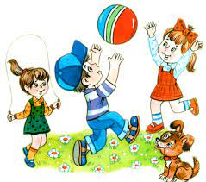  МДОАУ «Детский сад № 53 «Огонёк» комбинированного вида» г. Орска  2022г. | Оптимальной формой организации детского досуга в летнее время может быть такое мероприятие, которое не требует значительной подготовки со стороны детей, имеет развивающие и воспитательные функции, проводится в эмоционально привлекательной форме.  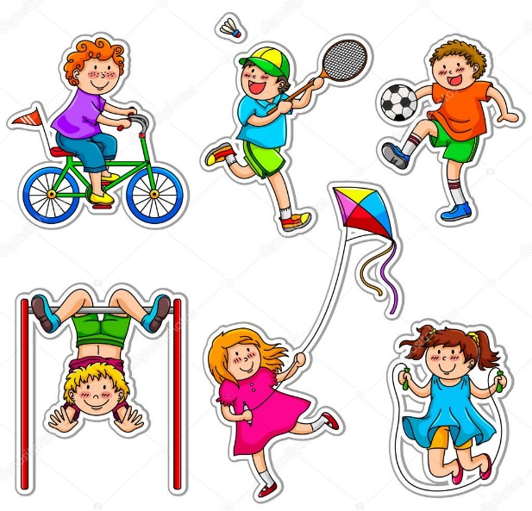  Таким видом деятельности является подвижная игра.  Подвижная игра – это сознательная активная двигательная деятельность ребенка, предполагающая точное и своевременное выполнение заданий, которые связаны с обязательными для всех играющих правилами.
«Цепи кованные».  Игроки должны разделиться на две команды. Игроки команд встают на против друг друга (лицом к лицу) и берутся за руки, образуя цепь. Расстояние между командами 7 - 10 метров.  Игроки первой команды кричат: "Цепи, цепи кованные, разбейте нас." Игроки второй команды спрашивают: "Кем из нас?"  Первая команда называет игрока, который, разбежавшись, должен разбить цепь. Если названному игроку удается разбить цепь противника, он забирает одного игрока по месту разрыва цепи. Если разорвать цепь не удалось, разбивающий игрок становиться "звеном" противоположной команды.  Команды меняются ролями. Игроки второй команды кричат: "Цепи, цепи кованные, разбейте нас. "..... и так далее. Проигрывает та команда, в которой остается один игрок. | 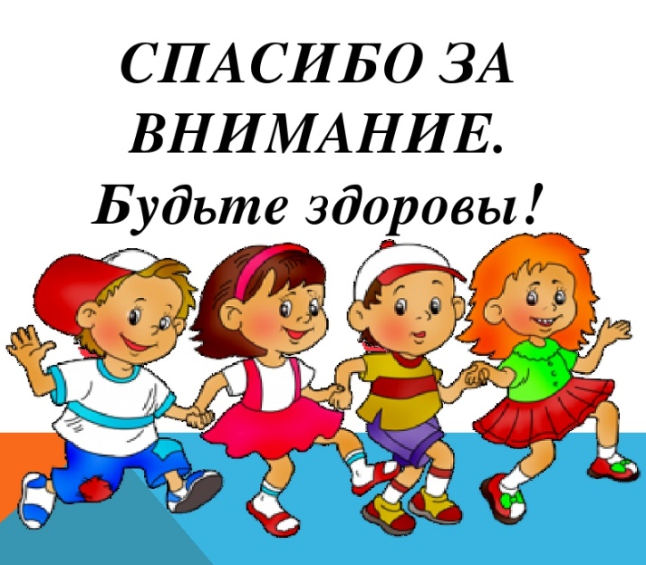 | При организации подвижной игры следует придерживаться следующих правил:  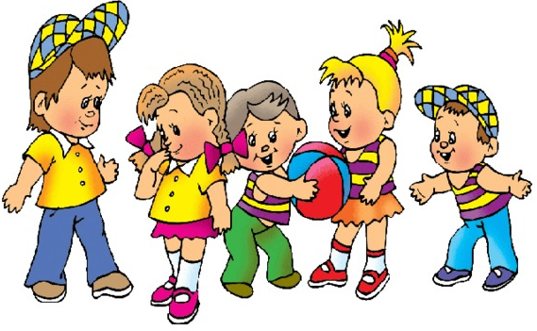  Правила игры должны быть просты, четко сформулированы и понятны детям той возрастной группы, для которой она проводится.  Игра должна способствовать развитию мыслительной и двигательной активности.  Игра не должна подвергать детей риску, угрожать их здоровью.  Каждый участник игры должен принимать в ней активное участие.  В играх должны решаться как двигательные, так и обучающие задачи.  Игру нельзя оставлять незаконченной.

